试验设计

试验设计（design of experiments，DOE）是指根据试验目的，综合专业知识，选择合适的因素、水平和评价指标，制订和实施试验方案，并对试验数据进行有效地统计分析，使试验研究达到高效、快速和经济目的的数学原理和方法。药学试验研究的结果受诸多因素的影响，因此需要对整个研究工作进行合理设计。即在试验之前需要严格遵循统计模型的要求进行设计，才能保证通过统计分析得到可靠的科学结论。总体来讲，一个成功的试验设计=专业知识+试验设计方案+统计分析。20世纪初，试验设计作为一门应用技术学科，英国生物统计学家费歇尔（R.A.Fisher）运用统计学方法对其在农田实验室的数据做了收集和分析，被视为现代试验设计的先驱。1949年，以日本学者田口玄一博士为首的研究人员创造了正交设计（orthogonal design）法，取得了很大的效益。我国从20世纪50年代开始，由科学院数学研究所学者开始研究实验设计这门学科；20世纪70年代，我国数学家方开泰将数学和多元统计相结合创造了均匀设计（uniform design）。试验设计理论与方法在中药药剂领域内的推广应用虽然起步较晚，但近十年来发展速度较快。
试验设计的实施程序一般分为五步：①明确试验目的，确定考察因素和评价指标；②选定适宜的试验设计法，配置因素和水平；③进行试验；④数据统计分析；⑤结论与建议。选择适宜的试验设计方法，才能优选出制备工艺。
一、概述
（一）常用术语
1.试验指标
试验指标又称为响应变量（response variable）或因变量（dependent
variable），包括定性指标和定量指标，它是评价产品质量和工艺优劣的重要参数。
试验指标是对产品质量或工艺优劣的相应评价，所以指标一般不宜采用外观、色泽、性状等主观性较强的定性指标，而应尽量选择定量指标。定量指标是指采用仪器设备测量得到的有一定准确度和精密度的数值，如产品的收率，片剂的硬度、脆碎度、指标成分的含量和体外溶出度等，以及微囊（球）、纳米囊（球）、脂质体等的粒径、包封率、载药量等。
2.因素和水平
（1）因素（factor） 因素也称为因子或自变量（independent variable），是指影响指标的原因或要素，包括固定因素和变化因素。只有变化的因素才纳入试验设计范畴。除因素外的一切可能影响试验结果的其他条件均称为试验环境。
（2）水平（level） 水平指因素的试验范围和不同级别、大小。水平的确定应着重考虑其范围和间隔的大小。若试验范围太小，不易获得比现有条件显著改善的结果；而试验范围太大，可能导致次品太多，甚至产生危险。
本章涉及的术语中，以 q 表示水平数， k 表示因子数， N 表示试验次数， r 或 n 表示重复次数。
（二）试验设计应遵循的原则
试验设计应普遍遵循随机化、局部控制和重复等原则。
1.随机化原则
按照概率论的观点，随机化可使偏差趋于相互抵消，试验设计中各因素之间的配比、排列顺序及各水平值等均应遵循随机化原则，才能使试验结果服从统计分布规律。常用的随机化方法有抽签、查随机数表、Excel表中的Rand函数等。
2.局部控制原则

局部控制也是划分区组（blocking），是使区组内部条件尽可能一致、差异尽量表现或局限在各区组之间的控制原则。例如，性能不同的设备、水平不等的操作人员、不同时间或批次，均会对试验结果产生不同程度的影响，故应将它们划分为一个区组因子，即安排在试验设计表的一列上。划分区组在因子设计、正交设计和中心组合设计中均有应用。
3.重复原则
重复（replication或repetition）在科学试验中必不可少，不仅可降低随机误差，且能避免系统误差，使结论更为可靠，常用标准差来衡量误差的大小和描述试验的精度。重复次数越多，试验精度越高，但成本增加。何时需要重复，重复次数的要求，均应取决于试验目的、精度要求、允许的试验次数和时间。
（三）试验设计法的选择
试验设计法的选择是否恰当，不仅关系到试验结果能否准确提供考察指标随因素变化的信息，且直接影响试验分析结论是否精确可靠，试验精度与试验费用能否达到合理平衡。
1.根据因素数
当试验中只有一个因素时，选用单因素优选法或完全随机试验设计法（completely randomized design）等；两个以上因素时，则选用多因素设计法。
2.根据试验条件
当主效应因子只有一个，可用随机区组设计（randomized block design），包括拉丁方设计（Latin square design）、Graeco-拉丁方设计（Graeco-Latin square design）和Hyper-Graeco-拉丁方设计（Hyper-Graeco-Latin square design）等。若主效应因子不止一个时，可根据试验目的选择区组因子设计、区组部分因子设计、区组正交设计、区组中心组合设计等。
3.根据试验目的和要求

试验设计方法可分为：①比较设计：适用于主效应因素仅一个的情况（或各因素无交互作用时用），一般为单因素考察，如等距法和黄金分割法；②筛选设计：适用于从多因素中选出影响指标的关键因素，如正交设计等；③响应面设计：适用于已知影响指标的关键因素，如均匀设计和星点设计等。
（1）比较设计（comparative designs） 试验的目的是考察主效应因子是否显著影响指标值，适于主效应因子仅有一个的情况。
（2）筛选设计（screening designs） 筛选设计又称主效应设计（main effects designs），是指通过少量的试验，从大量的因子中筛选出影响指标的关键主效应因子。如正交设计（orthogonal designs）和Plackett-Burman设计等。
（3）响应面设计（response surface designs） 响应面设计是指已知影响指标的关键因素时，为改进或优化处方和工艺，经回归分析找出指标与因子间的数学关系并建立数学模型，以少量的试验估计出因子间的交互效应，得到响应面图，优化配方或工艺的方法，如中心组合设计（central composite designs）、均匀设计等。
在药学领域，无论是处方的筛选或优化，还是工艺的确定，均以多因素、多水平的试验常见，故本章主要介绍单因子设计、正交设计、均匀设计和中心组合设计（星点设计）。
（四）试验数据的分析
试验设计中除选择恰当的试验设计法，合理地安排并进行试验外，最关键的是如何对获得的试验数据进行分析，找出试验的最佳条件。

试验数据的分析可分为直观分析和统计分析。直观分析是直接从试验数据中找出最优结果的试验组合，包括极差分析和做图分析。统计分析包括方差分析和回归分析。正交试验可以用直观分析和方差分析，常用到的软件有正交设计助手，而均匀设计的数据分析要用计算机辅助进行回归分析及优化处理，必要时可采用逐步回归等筛选变量的方法进行分析。常用的软件为均匀设计3.0。另外数据处理软件如DPS、SPSS、STAT、SAS等都可以辅助完成正交设计、均匀设计和星点设计的数据处理工作，在所得数学模型的基础上进行分析优化，从而得出最佳结论。
1.极差分析
极差是指最好的平均试验结果与最差的平均试验结果之差，常用 R _{j} 表示。极差的大小反映各因素对指标影响的程度，通过极差分析可快速方便地找出因子的主次关系，预测较佳的水平组合，适用于因子设计、部分因子设计和正交设计。
当各因子的水平数相同时，因子的主次关系完全由极差 R _{j} 的大小决定。
对于混合水平的试验设计，当两因子对指标的影响相同时，水平多的因子极差较大，此时须对极差进行折算，折算后的极差（ R′ ）方具有可比性。
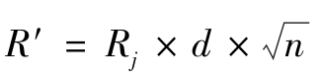
式中： R ′为折算后的极差； d 为折算系数，与水平数有关（表8-1）； n 为每因子相应水平的重复次数。如L ₈ （4×2 ⁴ ）混合设计，4水平因子的每一水平重复2次，故 n =2；而2水平因子的每一水平实际重复4次，故 n =4。
表8-1 折算系数表
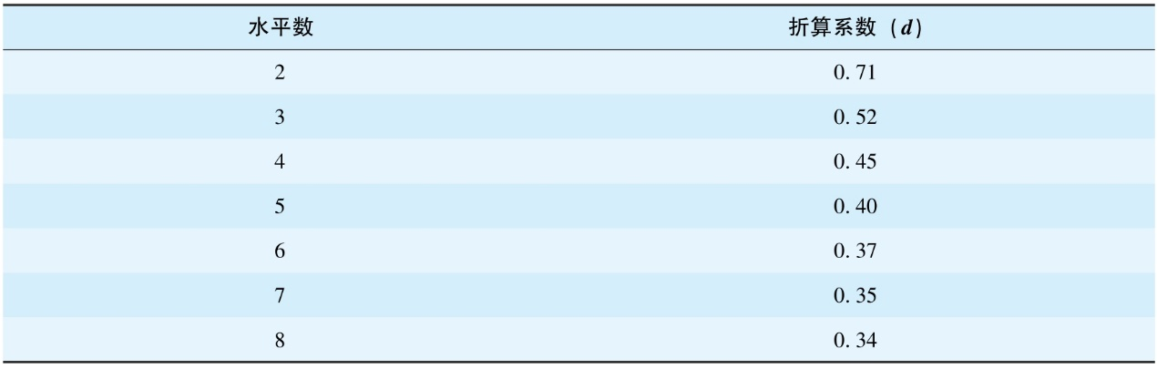
续表
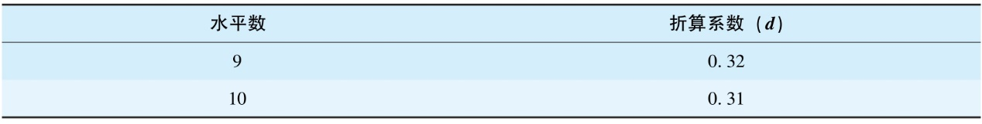
极差分析虽可快速找出影响指标的主次因子，但不能区分数据的波动是由因素所致，还是试验误差（微小变化的偶然因素）所致，也不能对各因素影响程度做出精确的数量估计。
2.做图分析
将指标与因子以散点图、等高线图或三维图等形式表示，可以直观地看出指标随因子水平变化的趋势和大小，比较因子的主次关系，并找出接近最优的水平范围。
3.方差分析
方差分析（analysis of variance）是将全体数据关于总均数的方差分解成几个部分，每一部分表示方差的一种来源，经各种来源的方差比较，可区分、比较和分析因素对指标的影响与误差，推断出显著影响指标的主效应或交互效应。
在无重复试验的方差计算时，将空列的变动平方和作为误差的变动平方和，其中既包括试验误差，也包括模型误差，统称为第一类误差变动平方和 S _{eI} 。在有重复试验的方差计算时，应将各试验号下重复试验的数据之和 T _{i} 进行计算，效应和变动平方和的计算需除以重复的次数，其中包括有第二类误差变动平方和 S _{eII} ，此时总的误差变动平方和为 S _{e} = S _{eI} + S _{eII} 。
4.回归分析
回归分析（regression analysis）是研究指标 Y 与因素 X 之间相关关系的一种数学工具。它是在一组试验或观测数据的基础上，用确定的函数模型（如回归方程）去近似代替比较复杂的相关关系，并进行统计推断，寻找被随机性掩盖了的变量间依存关系。
回归分析时最常用的数学模型有多元线性回归模型和二次回归模型，并要求误差的估计有足够的自由度，最好大于或等于5。
（1）多元线性模型（mulitple linearmodels） 假设因子间没有交互作用或交互作用可忽略时，指标与因子间的关系可用最简单的线性数学模型表示为：
当因子间的交互作用较强，不可忽略，且不考虑三因子以上的交互作用时，指标与因子间的关系用线性数学模型表示为：
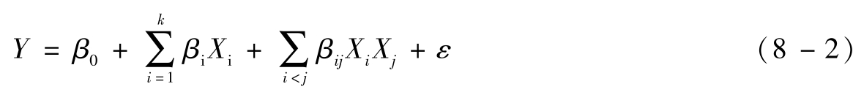
如3因子试验：
式中： Y 为指标值； X _{i} 为主效应； X _{i} X _{j} 为两因子交互效应； β 为回归系数； ε 为试验误差，假定为随机误差，服从正态分布。其中 β ₀ 表示当因子均为0时的指标值； β _{i} 表示主效应因子对指标的影响程度； β _{ij} 表示交互效应对指标的影响程度。
（2）二次模型（second-ordermodels或quadratic models） 对于水平数大于或等于3的试验设计，指标随因子的变化可能呈曲面形式，其变化规律用二次数学模型表示为：
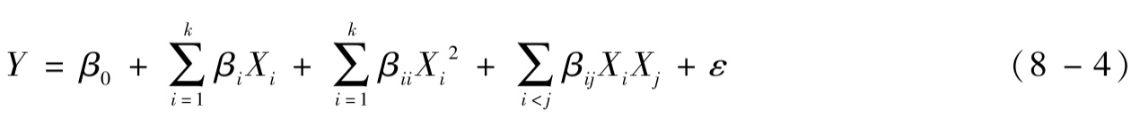
式中： β ₀ ，{ β _{i} }，{ β _{ii} }，{ β _{ij} }为回归系数； ε 为试验误差，假定为随机误差，服从正态分布。
如3因子试验：
对于 k 因子的试验设计，公式（8-4）中除常数项 β ₀ 外，尚有 k （ k +3）/2项。为能估计出该模型的每项回归系数，必须满足试验次数 N >1+ k （ k +3）/2。 k 与项数的关系见表8-2。
表8-2 二次模型的因子数与项数
从表8-2可见，随着因子数 k 的增加， k （ k +3）/2将大大增加，加之误差的估计自由度最好应大于或等于5，意味着试验次数剧增，显然不切实际。对于3水平的因子设计、部分因子或正交设计及均匀设计而言，因试验次数较少，回归分析时最常用的方法是递增逐步回归，将重要的项逐渐纳入方程，删除不重要的项。而中心组合设计，通常因子数不超过6，递增或递减逐步回归均可。
5.多指标的数据分析
多指标的试验设计中，有的指标越大越好，而有的则越小越好，经单指标的极差分析、方差分析或回归分析，很难找出能综合权衡各指标的最佳水平组合。为此，有人提出了总评归一法（overall desirability，OD），并对 OD 值进行极差分析、方差分析或回归分析。
由于各指标的测定值和单位彼此差异很大，在计算总评归一值前，需建立 d _{i} 与 Y _{i} 之间的函数关系 d _{i} （ Y _{i} ），以使 d _{i} （ Y _{i} ）均在0～1的范围内，即0≤ d _{i} ≤1。
常用的归一化处理方法有线性法和非线性法。
（1）线性法 线性法是目前应用最广泛的一种方法，由Derring等于1980年提出。
采用该法处理指标前，应先设定各指标可接受的最大值（ Y _{max} ）和最小值（ Y _{min} ）的范围。再根据试验目的，对于欲达到最大化的指标，其归一化方程为：
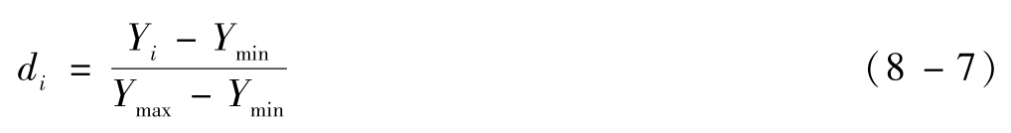
其中最大值的选择依据是：当指标值超过最大值时，产品的质量并不能得到显著的改善。因此，当实测指标值等于或超过 Y _{max} 时，将 d _{i} 设为1；而等于或低于 Y _{min} 时，将 d _{i} 设为0。
反之，对于欲达最小化的指标，其归一化方程为：
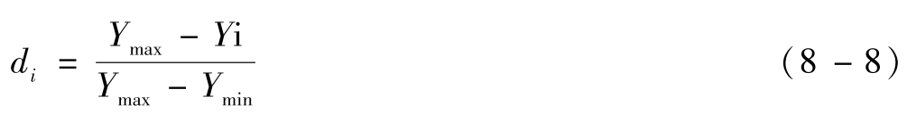
当实测指标值等于或超过设定的最大值 Y _{max} 时，将 d _{i} 设为0；而等于或低于 Y _{min} 时，将 d _{i} 设为1。
（2）非线性法 非线性归一化处理以Harrington提出指数方程最常用，适用于 d _{i} 随 Y _{i} 呈指数下降时。换算方法为：
令：
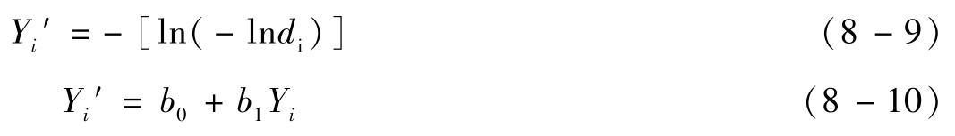
则：
如评价缓释制剂的体外释药维持时间，Abu-Izza等以 t ₈₅ 为指标，在对其进行归一化处理前，先令 t ₈₅ =4小时， d =0.8； t ₈₅ =2小时， d =0.2；代入式（8-10）计算出 b ₀ 和 b ₁ 后，经式（8-10）将 Y _{i} 转换为 Y _{i} ′，再代入式（8-11）转换成 d _{i} 。
二、单因素比较设计
试验设计中考虑一个影响因素的试验，即为单因素试验，此因素或为唯一的影响因素，或为多个影响因素中对考察指标影响最大的一个因素。单因素试验是多因素优化方法的起点。进行单因素试验先确定试验因素的取值范围和评价指标，再根据实际情况及试验要求，选择试验点。对于试验因素的取值范围和取值点可采用均分法、对分法、黄金分割法、分数法来进行筛选。
均分法是把试验放在等分点上，试验点安排简单。所设计的试验可同时进行，也可分开一一
以上内容仅为本文档的试下载部分，为可阅读页数的一半内容。如要下载或阅读全文，请访问：https://d.book118.com/158063115042006040

